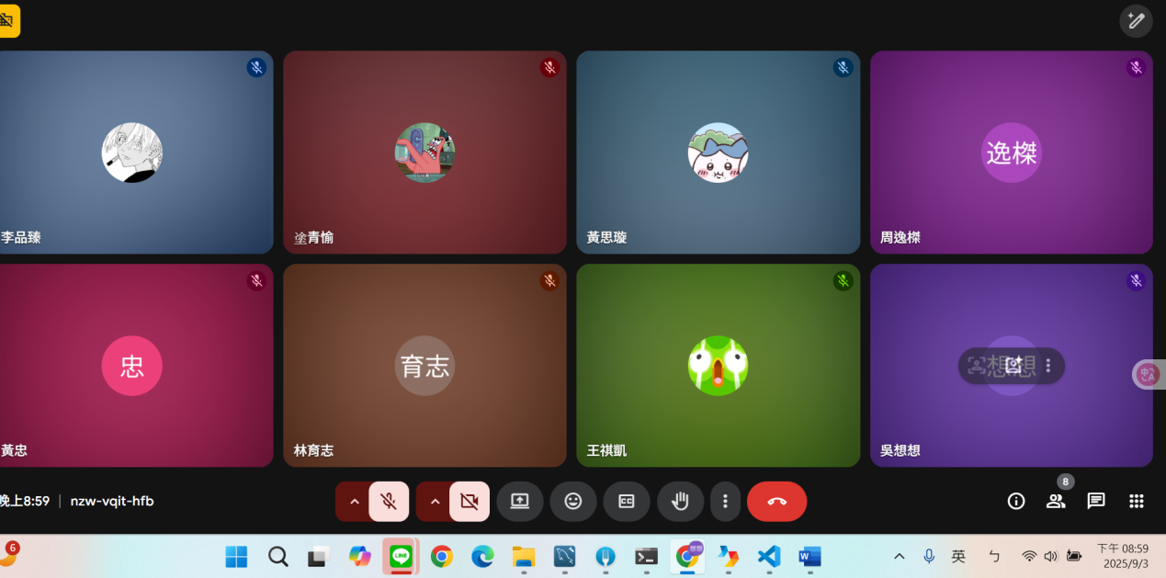
- 新審核需求通知

01:
- 聊天室防止資料庫注入破壞
- 聊天室,貼圖 跳轉訊息
- 可以點入自介
- 使用者路線規劃
- 廣告刊登之類(審核)
- 商家地圖顯示商家內容

35：

42：
管理員事件審核的部分有新的事件時要紅點提醒
繼續處理競賽相關的文件

45
商家填寫表單加欄位
繼續用競賽計畫書
